1) Dört değişik tür pasta satan fırıncı, salı günü 84 pasta hazırlamıştır. Bunlardan $\frac{1}{4}$‘ü çikolatalı , $\frac{1}{3}$‘ü çilekli, $\frac{1}{4}$‘ü muzlu, kalanları vişnelidir. Hazırlanan pastalardan kaç tanesinin vişneli olduğunu bulunuz.

2) Melda gelecek misafirler için marketten $0,7$ litrelik meyve sularından $12$ şişe, $0,6$ litrelik meyve sularından $4$ şişe aldı. Melda’nın toplam kaç litre meyve suyu aldığını bulunuz.

3) İki kareden birinin uzunluğu $6 cm$, diğerininki $9 cm$ dir. Bu iki karenin ;

a) Küçük karenin bir kenar uzunluğunun büyük karenin bir kenar uzunluğuna oranı nedir?

b) Küçük karenin çevre uzunluğunun büyük karenin çevre uzunluğuna oranı nedir?

c) Kenar uzunlukları oranı, çevre uzunlukları oranına eşit midir? Nedenini açıklayınız.

4) Aşağıdaki soruları yanıtlayınız.

a) “Bir sayının $3$ katının 1 fazlası” cebirsel ifadesini yazınız.

b) Aşağıdaki her bir cebirsel ifadenin değerini

$m=6$ için bulunuz.

i) $m-2=$

ii)

iii)

iv)

5) Bir folklor ekibindeki öğrencilerin aşağıda verilmiştir.

$14 , 13 , 17, 16 , 15 , 12 , 18 , 15$

a) Öğrencilerin yaşlarının aritmetik ortalaması kaçtır?

b) Öğretmenleri ile birlikte $8$ öğrencinin yaşlarının aritmetik ortalaması $19$ old. göre öğretmenin yaşı kaçtır?

<https://www.sorubak.com>

6) 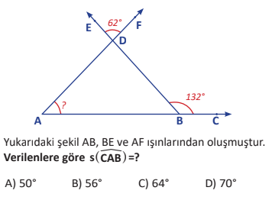

7)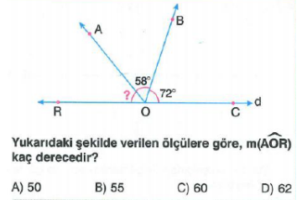

8) 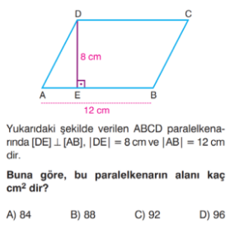

9)